**LEZIONE 12 La misura del tempo : essere puntuali**

Demba sveglia i suoi compagni per andare a scuola. 

**Demba** : “Abdulaye svegliati perché é tardi ! Sono le **8:05** (otto e cinque) e dobbiamo andare a scuola ed hai di tempo solo un quarto d’ora per prepararti”.

**Abdulaye** : “Vorrei dormire ancora tutto il giorno perché sono stanco. Ieri ho lavorato fino a sera inoltrata”.

**Demba** : “Ti preparo un caffè così ti svegli. Antonio passa a prenderci con l’auto alle 8:30 (otto e trenta) e la scuola inizia alle 9:00 (nove). Mancano ancora 25 minuti . Alzati ! Su !”

**Abdulaye** : “Provo ad alzarmi ma non mi sento bene. Credo di avere l’influenza. L’altro ieri ho preso freddo per circa mezz’ora**”**

**Demba** : “Va bene. Allora riposati. Ma ricordati che bisogna organizzare bene il tempo che abbiamo a disposizione poiché devi completare le ore del patto formativo per essere ammesso agli esami di licenza a giugno che è fra tre mesi”.

**Abdulaye** : “Lo so ! Ho capito ! Ogni ora, minuto e secondo può essere utile quando si va a scuola e bisogna essere attenti a quello che dicono i professori. Se domani mi sento meglio, dopodomani vengo a scuola e mi alzo presto**”**.

**Demba** : “Ti do una bella notizia. Quando non possiamo venire a scuola alcune lezioni possiamo seguirle anche sul sito web del Cpia dove ci sono filmati che durano circa 150 minuti cioè 2 ore e 30 minuti**.** Ma dobbiamo iscriverci sulla piattaforma”

**Abdulaye** : “Che cosa è la piattaforma ?”

**Demba** : “Dopo te lo spiego. Adesso dormi. Ora devo andare”.

esercitazioni

**Completa inserendo i tuoi orari e tempi**

Tutte le mattine mi sveglio alle **7,00** Dopo essermi lavato verso le **7,30** faccio colazione ed impiego circa **10 minuti**. A scuola vado i giorni dispari cioè il **lunedì, mercoledì e venerdì** e per arrivarci impiego circa **30 minuti** quando uso la bicicletta nei giorni non piovosi; parto infatti da casa alle 8,00 ed arrivo a scuola alle **8,30** Normalmente pranzo alle **13,30** ed alla sera ceno verso le **19,30** almeno tre ore prima di andare a letto per facilitare la digestione.

Per preparare il pranzo e la cena e per pranzare e lavare i piatti impiego ogni volta circa un’ora e mezza. Guardo la televisione per circa un’ora e mezza e vado a letto intorno alle **23,00** così posso dormire per almeno **8 ore** ogni giorno come è consigliato. Seguo la regola d’oro dei tre otto cioè : otto ore per dormire, otto ore per studiare o lavorare, otto ore per lavarmi, mangiare e divertirmi. Tre per otto sono ventiquattro.

**Scrivi in numeri i seguenti orari**

Le tre del mattino **3 a.m.** Mezzo giorno **12,00**

Le otto e ventitrè **8,23 a.m.** Mezza notte e mezza **24,30** oppure **0,24**

Le undici e un quarto **11,15 a.m.** Le dieci e dieci **10,10**

**Scrivi in lettere i seguenti orari**

13:45 **le tredici e quarantacinque** oppure17:07 **le diciassette e zero sette** oppure

**le due meno un quarto**  **le cinque e sette minuti**

19:30 **le diciannove e trenta** oppure 8: 15 **le otto e quindi minuti** oppure

**le sette e mezza di sera** **le otto ed un quarto**

**Modi di dire sul tempo**

Gli sono venuti i cinque minuti (si è arrabbiato). Mezzogiorno è l’ora dell’angelus. Mettere i piedi a papera cioè alle dieci e dieci oppure le mani corrette sul volante cioè alle dieci e dieci. Fare le ore piccole (cioè ritirarsi a casa tardi dopo la mezzanotte)

**Il professore spiega il tempo.**

**Professore**  : “Buongiorno ragazzi ! Bravi ! Vedo che stamattina siete tutti puntuali !

Possiamo quindi iniziare la lezione. Oggi è il primo marzo ed inizia la primavera astronomica.

Vedo anche che c’è il Sole infatti è bel tempo”

**Demba** : “Oggi spiegheremo il tempo dell’orogologio oppure il tempo atmosferico ?”

**Professore** : “Spiegheremo il tempo dell’orologio che misura il tempo della vita dell’uomo che è il risultato di due movimenti circolari e cioè quello della Terra intormo al proprio asse e cioè alternanza del giorno e della notte e quello intorno al Sole che dura un anno.

**Demba** : “Stamattina mi sono svegliato alle 8:00 poi alle 8:15 ho svegliato il mio amico per farlo venire a scuola e gli ho detto che doveva essere pronto per le 8:30 perché alle 8:45 ci passava a prendere Antonio ma il mio compagno ha risposto che non veniva a scuola perché aveva la febbre”.

**Professore** : “Per misurare il tempo si utilizza il sistema sessagesimale. Guardate !”

Il movimento del pianeta Terra intorno al proprio asse (giro completo) dura ventiquattro ore e si misura con il moto delle lancette dell’orologio.

Il movimento del pianeta Terra intorno al Sole (giro completo) dura un anno cioè 365 giorni circa e si misura con il calendario

**Ore minuti e secondi** (si misurano con le lancette dell’orologio)

|  |  |  |
| --- | --- | --- |
| minuto secondo  (o semplicemente **secondo**)  per misurare tempi brevi | 60 secondi fanno  un minuto primo  (o semplicemente **minuto**) | 60 minuti fanno  un’ **ora** |
| **s**  oppure **sec** | **min** | **h** |
| 2 s ; 2 sec; 2” | 5 min; 5’ | 8 h |

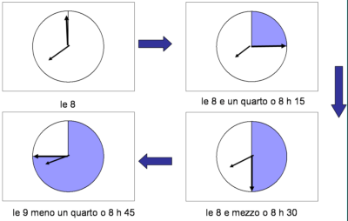

Le ore del giorno sono 24 ma nell’orologio ci sono 12 tacche ad eccezione di alcuni orologi Russi che si chiamano Racheta dove ci sono 24 tacche.

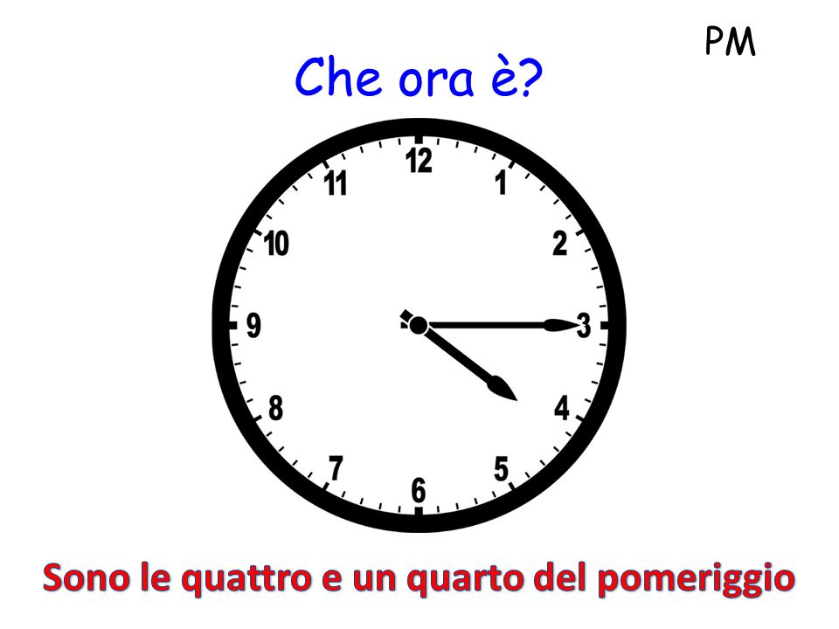

**04:15 AM 04:15 PM**

**le 4 ed un quarto le 16 e un quarto**

**del mattino del pomeriggio**

Alle **24:00** oppure **0 è mezzanotte,** alle **12:00 (mezzogiorno).**

Dalla mezzanotte a mezzogiorno sono le **ore antimeridiane (A.M. Ante Meridiem)**, cioè le ore del **mattino**  che precedono il pomeriggio e la lancetta delle ore (quella più piccola) compie il **primo** giro completo di 360°

Da mezzogiorno a mezzanotte sono le **ore postmeridie**, (**P.M. Post Meridiem**) cioè quelle del **pomeriggio** che precedono la mattina e la lancetta delle ore (quella più piccola) compie il **secondo** giro completo di 360° .

Per esempio se è pomeriggio e l’orologio indica le 4:15 sono le **4 ed un quarto del pomeriggio** o **le 16** cioè si calcola : ora reale = ora indicata + 12.

**Giorni mesi anni**

|  |  |  |
| --- | --- | --- |
| 24 ore fanno  un **giorno**  (si dice anche **dì**) | 30 giorni circa (*) fanno  **un mese** | 12 mesi fanno  un **anno** |
| si scrive  **d** | si scrive **m** | si scrive **a** |
| es. **29 d** si legge ventinove giorni | es. **12 m** si legge dodici mesi | es. **5 anni** si legge cinque anni |

Negli orologi digitali (cioè quelli senza lancetta dove compare solo il numero) abbiamo la possibilità di visualizzare l’ora da **0 a 24** oppure da **0 a 12** (le prime dodici ore con la dicitura **A.M**.) le seconde dodici ore con la dicitura **P.M**.)

**Facciamo qualche riflessione.**

Nel parlare quotidiano diciamo ad esempio : “sono andato a dormire molto tardi cioè alle tre di notte” in effetti sarebbero le tre del mattino ma non diciamo così perché normalmente da noi in Italia fino alle quattro e mezza è ancora buio cioè notte anche nel mese di giugno quando il giorno è più lungo.

Come pure diciamo “buon giorno” a volte quando già è passato mezzogiorno e si dovrebbe dire “buon pomeriggio”. Diciamo invece “buonasera” al tramonto e l’ora varia a seconda delle stagioni.

Il trascorre del tempo è circolare quindi i giorni i mesi e le stagioni si ripetono periodicamente.

Anche il ripetersi degli **eventi storici** é circolare come i ***corsi ed i ricorsi storici*** di Vico.

Anche il ripetersi degli **eventi naturali** è circolare come il ***principio dell’attualismo***

esercizi

1. **Completa**

Io ho **ventiquattro** anni e sono venuto in Italia da **un anno** Il mio compleanno è il **primo gennaio 1995** Ho iniziato a studiare **tre** anni fa.

Dormo **otto** al giorno. Quando i miei genitori avevano la mia età, circa **trenta anni fà** , non esisteva il cellulare e per comunicare si scrivevano le lettere.

Quanti anni oggi hanno i tuoi genitori ? **30 + 24 = 54**

1. **Scrivi l’ora corretta in forma normale.**

Esempio 09h 78m 62s. Siccome 62 secondi sono in eccesso prendiamo 60 secondi e li cambiamo in 1 minuto e rimangono 2 secondi, quindi 09h (78m + 1 m) + 2s = 09h 79m 2s

Allo stesso modo siccome 79 minuti sono in eccesso prendiamo 60 minuti e li trasformiamo in 1 ora e rimangono 19 minuti. Avremo quindi (9h + 1 h) + 19m + 2s = 10h 19m 2 s

05h 89m 53s = **06h 29m 53s** 03h 53m 137s = **03h 55m 17s** 189m 61s = **12h 10m 1s**

1. **Operazioni con le misure di tempo.**

Esempio. 2h 20m 30s + 4h 50m 35s

Si sommano le ore con le ore, i minuti con i minuti, i secondi con i secondi

2h + 4h = 6h 20m + 50m = 70m 30s + 35s = 65s

Si riduce il risultato **6h 70m 65s** in forma normale = **7h 11m 5s**

Esempio. 3h 8m 15s x 4

Il 4 moltiplica le tre ore, gli otto minuti, i quindici secondi

3h x 4h = 12h 8m x 4 = 32m 15s x 4 = 60m

Si riduce il risultato **12h 32m 60s** in forma normale = **12h 33m**

12h 25m 60s + 22h 35m 85s = **34h 60m 145s = 35h 2m 25s**

2h 30m 70s x 3 = **6h 90m 210s = 6h 93m 30s = 7h 33m 30s**

1. **Problemi con il tempo.**
2. Nicola deve andare a Roma per un colloquio di lavoro. Parte da Benevento alle 12 .

Dopo 1 h 15m si ferma all’autogrill per una sosta. Nicola viaggia ancora per 1h e 45 minuti

Quanto tempo ha impiegato per arrivare a Roma ?

**1h 15m + 1h 45m = 2h 60m = 3h**

1. Il treno proveniente da Torino viaggia con circa 130 minuti di ritardo. Se l’ora di arrivo era previsto per le 19:30 a che ora arriverà il treno ?

**130m = 2h 10m quindi arriverà alla stazione alle ore 19:30 + 2h 10 m = 21:40**

1. **Continua ad esercitarti dal tuo Smartphone o Pc. con le app del Cpia di Lodi**

W [www.cpialodi.edu.it/wordpress3/le-misure-di-tempo](http://www.cpialodi.edu.it/wordpress3/le-misure-di-tempo)alodi.edu.it/wordpress3/le-misure-di-t

Lezioni asincrone

“32 Dicembre” dal film di L. De Crescenzo [www.youtube.com/watch?v=wtWY5uV14hg](http://www.youtube.com/watch?v=wtWY5uV14hg) 2:0 m

“Il tempo corre. Non sprecare il tuo tempo !”- [www.youtube.com/watch?v=drowvNFjMY4](http://www.youtube.com/watch?v=drowvNFjMY4) 3:0 m

“Il tempo in un barattolo” - [www.youtube.com/watch?v=PiAaN3-cMhM](http://www.youtube.com/watch?v=PiAaN3-cMhM) 3:5m

**totale circa 8 minuti**

**Approfondimenti**

* **29 giorni circa** la Luna impiega per fare un giro completo intorno alla Terra. Questo periodo di tempo si chiama **lunazione.**
* Non tutti i mesi infatti durano 30 giorni infatti una filastrocca dice : trenta giorni a novembre con aprile giugno e settembre, di ventotto ce ne è uno (febbraio) , tutti gli altri ne han trentuno.
* 5 anni = **un lustro**
* Le date storiche si scrivono normalmente con giorno (in numero), mese (in lettere) ed anno in numero) esempio : l’Unità d’Italia è stata proclamata il 17 marzo 1861
* Le date del tempo in cui viviamo si scrivono normalmente sempre con giorno, mese ed anno separati da / oppure si scrivono con le ultime due cifre dell’anno a volte precedute dall’apostrofo ‘ esempio sono nato il 1/01/1990 oppure 1/1/’90. Ci sono altri modi di scrivere. Ogni popolo ha il suo, gli inglesi per esempio scrivono prima il mese poi il giorno.
* La rotazione terrestre determina i fusi oraria

**Modi di dire e proverbi sul tempo**

* Con il tempo si sistema tutto (anonimo giapponese)
* Prima o poi ce la fai
* Il tempo è come una ruota che gira per tutti
* Ogni cosa a suo tempo
* Il tempo di cui disponiamo ogni giorno è elastico, e passioni che proviamo lo dilatano, quelle che ispiriamo lo restringono e l’abitudine lo colma” (Marcel Proust)
* Ami la vita? Beh, se ami la vita, non sprecare il tempo, perché il tempo è il bene di cui è fatta la vita (Benjamin Franklin)
* Il passato ci limita, ma il futuro ci spaventa. L’unico posto sicuro è il presente (Isaac López)
* Il tempo passa e tutto si trasforma ma nulla distrugge